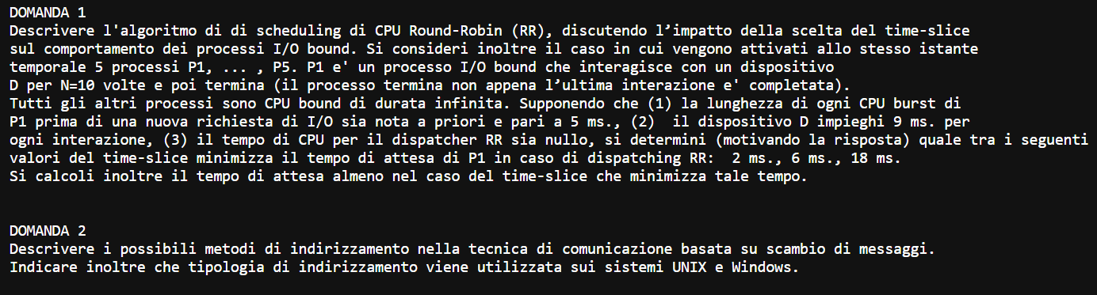

1. Secondo l’algoritmo Round Robin, i processi nello stato Ready vengono mandati in esecuzione a turno per un quanto di tempo specifico (tutti lo stesso quanto di tempo).

Vi è prelazione, cioè un processo può essere bloccato anche se non ha completato il suo flusso d’esecuzione o vuole lasciare la CPU spontaneamente.

Sfavorisce i processi I/O Bound rispetto a quelli CPU Bound perché vengono bloccati più frequentemente e quando rivanno nello stato Ready il tempo non utilizzato non viene recuperato.

Per questo non è consigliabile per la gestione di processi interattivi, a causa di un sottoutilizzo dei dispositivi di I/O.

Risulta critica la scelta del time-slice che, se troppo corto o troppo lungo, svaforisce l’esecuzione dei processi I/O Bound

1. Esistono 2 tecniche di indirizzamento:
   1. Diretta => Sorgenti e destinazioni coincidono con identificatori di processi

Send(P, message)

Receive(Q, message)

P e Q sono identificatori di processi

* 1. Indiretta => Sorgenti e destinazioni coincidono con identificatori di mailbox, ossia un deposito per i messaggi. Le mailbox possono essere associate ad uno specifico processo, quindi se termina il processo la mailbox viene distrutta.

Permettono le relazioni uno-a-molti e molti-a-molti (un sender molti receiver – molti sender molti receiver).

Nei sistemi UNIX le code di messaggi hanno una gestione di send e receive sincrone (bloccanti o non bloccanti), il buffering è a livello kernel a capacità limitata e l’indirizzamento è indiretto, in più il SO gestisce il campo Tipo del messaggio.

Nei sistemi Windows abbiamo le Mailslot che hanno una gestione delle send asincrona o sincrona (bloccante o non bloccante) e una gestione delle receive asincrona o sincrona (bloccante o non bloccante), il buffering è a livello kernel a capacità limitata, la tecnica di indirizzamento è indiretta e il SO non gestisce il campo Tipo del messaggio.